UBND THÀNH PHỐ HỒ CHÍ MINH | CỘNG HÒA XÃ HỘI CHỦ NGHĨA VIỆT NAM
TRƯỜNG CAO ĐẲNG LÝ TỰ TRỌNG | Độc lập - Tự do - Hạnh phúc
THÀNH PHỐ HỒ CHÍ MINH

ĐỀ THI KẾT THÚC HỌC PHẦN LÝ THUYẾT
HỌC KỲ: I NĂM HỌC: 2019 – 2020

Bậc đào tạo: Cao đẳng
Học phần: Kỹ thuật điện – điện tử
Lớp: 19C1-CNÔ Ngày thi: ____ / ____ / 2020
Thời gian thi: 90 phút (không kể thời gian phát đề)

(Thí sinh không được sử dụng tài liệu)
Đề số 02

Câu 1: (2 điểm)
Cho các ký hiệu trên sơ đồ đấu dây trên ôtô như sau:
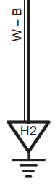  (a) | 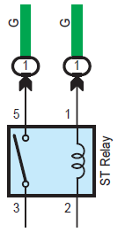  (b) | 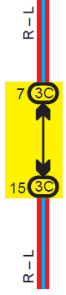  (c) | 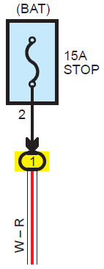  (d)
Yêu cầu:
- Giải thích ký hiệu H2 trên hình a? (0,5 điểm)
- Giải thích ký hiệu St Relay trên hình b? (0,5 điểm)
- Giải thích ký hiệu R-L, trên hình c? (0,5điểm)
- Giải thích ký hiệu W-R trên hình d? (0,5 điểm)
Câu 2: (3 điểm) Cho mạch điện hệ thống chiếu sáng cơ bản trên ôtô như sau:
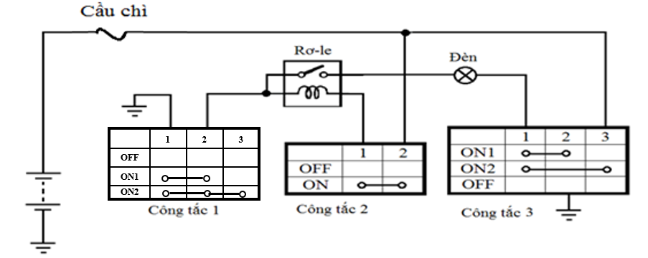

Yêu cầu:
- Giải thích ý nghĩa ký hiệu công tắc 3? (1đ)
- Trạng thái của đèn khi CT1 ON1, CT2 ON, CT3 ON2? Giải thích (2đ)
Câu 3: (2 điểm)
Cho mạch điện tiết chế như hình vẽ:
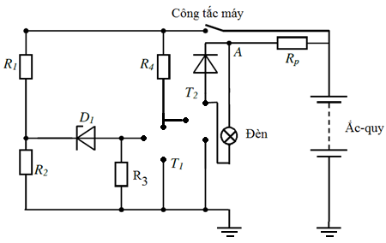
- Mạch điện trên còn thiếu 2 linh kiện là T1, T2; hãy bổ sung vào mạch điện phần còn thiếu biết T1, T2 là 2 transistor NPN? (1đ)
- Dựa vào mạch điện vừa sửa. Khi điện áp nguồn ắc-quy cao, công tắc máy đóng thì T1 dẫn hay ngắt? Giải thích? (1đ)
Câu 4: (3 điểm)
Cho mạch điện hệ thống đánh lửa trên ôtô như sau:
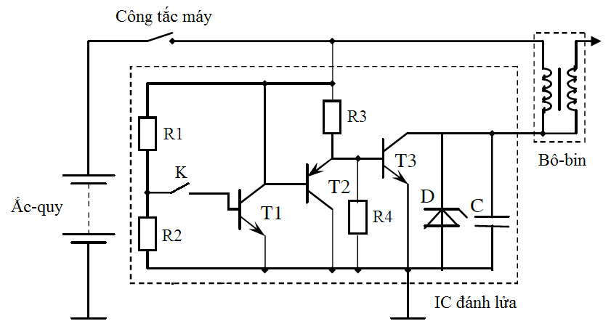
- Trạng thái của cuộn sơ cấp khi khoá K mở, CTM đóng? Giải thích? (1,5đ)
- Trạng thái của cuộn sơ cấp khi khoá K đóng, CTM đóng? Giải thích? (1,5đ)

_______Hết_______

GHI CHÚ: CÁN BỘ COI THI KHÔNG ĐƯỢC GIẢI THÍCH GÌ THÊM.

TRƯỞNG KHOA TRƯỞNG BỘ MÔN GIẢNG VIÊN RA ĐỀ
(Ký tên và ghi rõ họ tên) (Ký tên và ghi rõ họ tên) (Ký tên và ghi rõ họ tên)

UBND THÀNH PHỐ HỒ CHÍ MINH | CỘNG HÒA XÃ HỘI CHỦ NGHĨA VIỆT NAM
TRƯỜNG CAO ĐẲNG LÝ TỰ TRỌNG | Độc lập - Tự do - Hạnh phúc
THÀNH PHỐ HỒ CHÍ MINH

ĐÁP ÁN ĐỀ THI KẾT THÚC HỌC PHẦN LÝ THUYẾT
HỌC KỲ: I NĂM HỌC: 2019– 2020

Bậc đào tạo: Cao đẳng
Học phần: Kỹ thuật điện – điện tử
Lớp: 19C1-CNÔ Ngày thi: ____ / ____ / 2020
Thời gian thi: 90 phút (không kể thời gian phát đề)

(Thí sinh không được sử dụng tài liệu)
Đề số 02

Câu | Ý | Đáp án | Điểm
1 |  |  | 2,0
 | a. | Là điểm nối mát | 0,5
 | b. | Là rờ le khởi động | 0,5
 | c. | Dây điện có màu đỏ sọc xanh lam | 0,5
 | d. | Dây điện có màu trắng sọc đỏ | 0,5
2 |  |  | 3.0
 | a | Công – tắc 3 có 3 chân là 1, 2, 3. Có 3 chế độ là ON1, ON2, và OFF  Khi bật chế độ ON1: chân 1 thông chân 2  Khi bật chế độ ON2: chân 1 thông chân 3  Khi bật chế độ OFF: không có chân nào thông nhau | 0.25  0.25  0.25  0.25
 | b | Do công – tắc 1 bật ON 1, công tắc 2 bật ON nên cuộn dây rờ le có điện: dòng điện qua cuộn dây như sau: (+) ắc – quy 2 CT21 CT2cuộn dây rờ le2 CT11 CT1mát: Tiếp điểm của RL đóng  Đồng thời , do công tắc 3 bật ON2 nên có dòng điện qua đèn: (+) ắc – quy 3 CT31 CT3đèntiếp điểm RLIGBmát. Đèn sáng | 0,5  0,5  1,0
3 |  |  | 2,0
 | a | 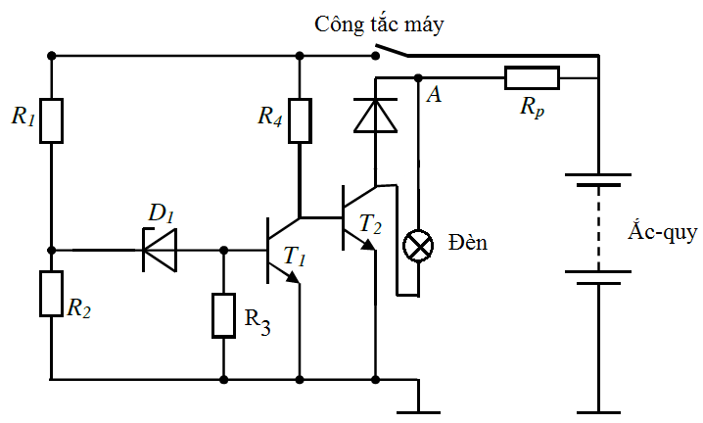 | 1,0
 | b | Khi điện áp ắc-quy cao:  D1 dẫn (vì điện áp ắc-quy cao nên đủ để làm cho đi - ốt zen – nơ D1 dẫn ngược)  T1 dẫn (dòng kích đi từ dương ắc-quy CTMR1D1 cực B của T1cực E của T1âm ắc-quy) | 0,5  0,5
4 |  |  | 3.0
 | a | Khi K mở, CTM đóng:  T1 ngắt vì không có dòng kích  T2 ngắt vì T1 ngắt nên không có dòng kích.  T3 dẫn (dòng kích: +ắc-quyCTMR4cực B T3cực E T3mát)  Có điện qua cuộn sơ cấp (+ắc-quyCTMcuộn sơ cấpcực C T3cực E T3mát) | 0,5  0,5  0,5
 | b | Khi K đóng, CTM đóng:  T1 dẫn (dòng kích: +ắc-quyCTMR1Kcực B T1cực E T1mát).  T1 dẫn nên chân C và chân E của T1 thông nhau bị ngắn mạch trực tiếp (+ắc-quyCTMcực C T1cực E T1mát  Mạch không hoạt động. | 0,5  0,5  0,5
 |  | TỔNG CỘNG | 10

_______Hết_______
TRƯỞNG BỘ MÔN GIẢNG VIÊN RA ĐỀ
(Ký và ghi rõ họ tên) (Ký và ghi rõ họ tên)

